Утверждаю
Начальник управления экономического
и стратегического развития
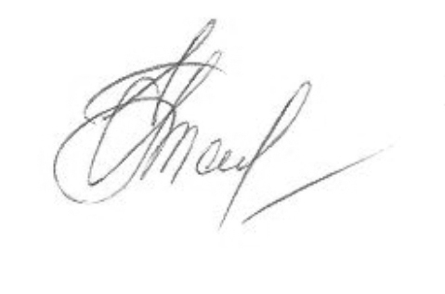
Администрации МО «Сенгилеевский район»

Е.М.Терёхина
23 декабря 2022 года

План
проведения экспертизы нормативных правовых актов муниципального образования «Сенгилеевский район», затрагивающих вопросы осуществления предпринимательской и инвестиционной деятельности
на 2 полугодие 2023 года.

№ п/п | Наименование мероприятия | Срок исполнения
1. | Проведение экспертизы постановления № 615-п от 18.11.2021г «Об утверждении административного регламента предоставления муниципальной услуги «Предоставление недвижимого имущества, находящегося в муниципальной собственности, арендуемого субъектами малого и среднего предпринимательства при реализации ими преимущественного права на приобретение арендуемого имущества, в собственность» | февраль-март  2023г
2. | Проведение экспертизы постановления № 273-п от 22.04.2022г «О некоторых мерах имущественной поддержки субъектам малого и среднего предпринимательства» | апрель-май  2023г

